**Université de Bejaia- Faculté des Sciences de la Nature et de la Vie**

**Département BPC- Examen : Enzymologie Appliquée**

**2024- 2025**

**Question 1 (10 points) :** La fixation de NADP sur le glutathion a été suivie à 500 nm, le NADPH n’absorbe pas à cette longueur d’onde et la variation d’absorbance correspond à une attraction entre la flavine de glutathion réductase et NADPH on travaille avec 2,5 mM d’enzyme et on a mesuré l’absorbance en présences de différent concentration de NADPH

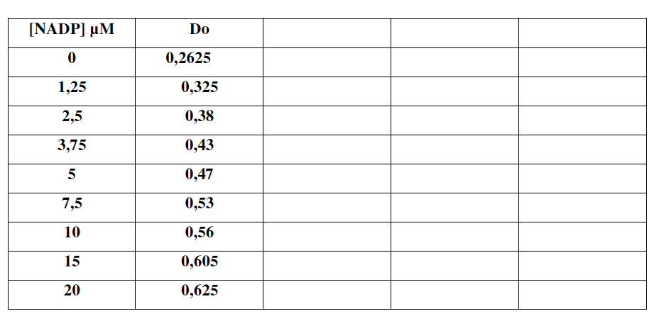

A l’aide de la représentation de Scatchard, déterminer :

−  Le nombre de site de fixation.

−  Le Kd.

**Question 2 (10 points**) :

